СИНГЛЕТНО КИСЛОРОДНОЙ АППАРАТ МИТ-С ДВУХКАНАЛЬНЫЙ
Данная аппаратура используется для приготовления синглетно-кислородных напитков (пенка, коктейли). Также с его помощью можно активировать такие водные растворы, как фитораствор и минеральная вода, и проводить кислородные ингаляции с разнообразными ароматами.

Неоспоримые преимущества использования синглетно-кислородного аппарата МИТ-С
К основным плюсам приготовленной прибором смеси относится оптимизация усвоения человеческим организмом содержащегося в воздухе кислорода и существенным уменьшением образования свободных радикалов, но никак не повышенная концентрация кислорода.
Приготовление лекарственного синглетного коктейля, пенки и ингаляций при помощи данного кислородного оборудования происходит следующим образом:
- Содержащийся в воздухе кислород проходит сквозь специальный активатор.
- За счет действия жесткого ультрафиолетового излучения он из обычного становится синглетным.
Кислородная молекула О2 может находиться в синглетном состоянии непродолжительное время. Затем происходит процесс распада, после чего она преобразовывается в свое первоначальное состояние.
На протяжении всего синглетно-триплетного дипольного процесса перехода происходит выделение энергий УФ диапазона, благодаря которым активируются биофизические и биохимические процессы, целью которых является нормализация обменно-окислительных реакций в человеческом организме.
Получившиеся целебные смеси не имеют никаких побочных эффектов и противопоказаний к применению.
Двухканальный кислородный прибор МИТ-С, эксплуатируемый для ингаляций и кислородной пенки, советуют использовать для профилактического лечения и более эффективного прохождения медицинской реабилитации. Зачастую к применению синглетных коктейлей прибегают в следующих случаях:
- Если у пациента проблемы с бронхо-легочной системой. В частности, хронический бронхит или астма.
- При ослабленной сердечно-сосудистой системе (гипертония, сердечная недостаточность, ревматизм и прочее).
- При обнаружении невралгии (закупорка сосудов в головном мозге, астения, травматическая мозговая болезнь, вегето-сосудистая дистония и т.д.).
- При остром развитии сахарного диабета.
- Когда у человека иммунодефицит.
- При системных заболеваниях соединительной ткани.
- Когда нарушается аэробный обмен.
- При хронической усталости.
- При хронических процессах в человеческом организме.
- В случае систематических болевых синдромов и т.д.

В каких учреждениях эксплуатируют двухканальное синглетно-кислородное устройство МИТ-С?
Кислородные коктейли и пенку приготавливают в таких местах, как:
- Медицинские клиники, поликлиники.
- Спортивно-оздоровительные комплексы.
- Санатории.
- Учреждения для курортного отдыха.
- СПА салоны.
- Спортклубы.
- Офисные помещения.
- Различные кафе, рестораны и клубы.
- Садики и школы.
Помимо всего вышеперечисленного, аппарат также подойдет для домашнего пользования.

Что входит в комплект синглетно-кислородного двухканального прибора МИТ-С?
Перед тем, как купить оборудование, необходимо тщательно ознакомиться с комплектацией.
- Наличие электронного блока.
- 2 однолитровые колбы для приготовления коктейлей, пены и ингаляций.
- 2 специальные колбы для приготовления смеси из пара и воды.
- Комплект соединительных силиконовых трубок.
- Фетровый распылитель, который служит для приготовления синглетно-кислородной пены.
- Титановый распылитель для пароводяной смеси.
- Ножная педаль.
- Пошаговая инструкция по эксплуатации.
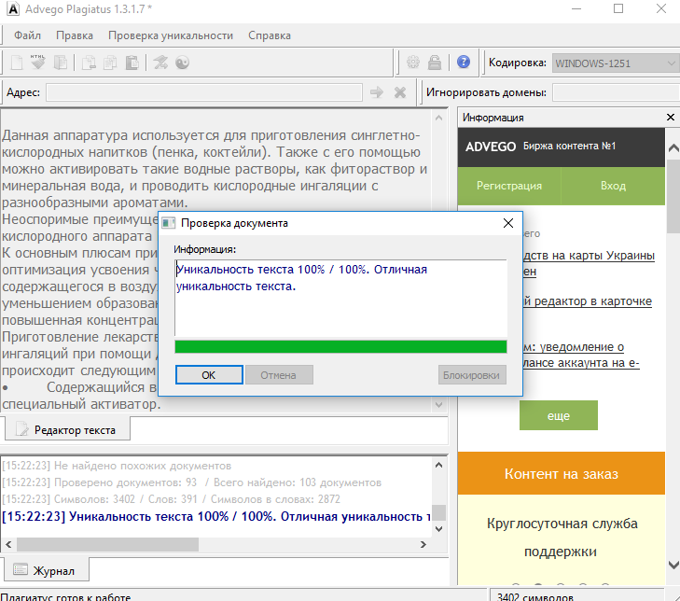

* Примечание: Производитель оставляет за собой право вносить изменения в комплектацию товара без предварительного уведомления продавца и покупателя!
Дополнительно Вы также можете приобрести:
- Кислородный коктейлер для приготовления кислородных коктейлей.
- Кислородный миксер, окси миксер (OxyMIXer) – для приготовления кислородных муссов.
- Кислородная маска.
- Назальная канюля.
Не упустите возможность купить синглетно кислородный аппарат МИТ-С двухканальный по доступной цене и с доставкой в Киев, Днепр (Днепропетровск), Кривой Рог, Никополь, Марганец, Павлоград, Запорожье, Бердянск, Мелитополь, Энергодар, Харьков, Одесса, Львов, Мариуполь, Винница, Луцк, Житомир, Ужгород, Мукачево, Ивано-Франковск, Кропивницкий (Кировоград), Николаев, Херсон, Каховку, Белая Церковь, Полтава, Кременчуг, Миргород, Ровно, Сумы, Тернополь, Хмельницкий, Каменец-Подольский, Черкассы, Чернигов, Черновцы и другие города Украины.

